**Контрольная работа по физике**

**Многоэлектронные атомы**

В атоме водорода электрон находится в силовом поле, которое создается только ядром. В многоэлектронных атомах на каждый электрон действует не только ядро, но и все остальные электроны. При этом электронные облака отдельных электронов как бы сливаются в одно общее многоэлектронное облако. Точное решение уравнения Шредингера для таких сложных систем связано с большими затруднениями и, как правило, недостижимо. Поэтому состояние электронов в сложных атомах и в молекулах определяют путем приближенного решения уравнения Шредингера.

Общим для всех приближенных методов решения этого уравнения является так называемое одноэлектронное приближение, т.е. предположение, что волновая функция многоэлектронной системы может быть представлена в виде суммы волновых функций отдельных электронов. Тогда уравнение Шредингера может решаться отдельно для каждого находящегося в атоме электрона, состояние которого, как и в атоме водорода, будет определяться значениями квантовых чисел n, l, m и s. Однако и при этом упрощении решение уравнения Шредингера для многоэлектронных атомов и молекул представляет весьма сложную задачу и требует большого объема трудоемких вычислений. В последние годы подобные вычисления выполняются, как правило, с помощью быстродействующих электронных вычислительных машин, что позволило произвести необходимые расчеты для атомов всех элементов и для многих молекул.

Исследование спектров многоэлектронных атомов показало, что здесь энергетическое состояние электронов зависит не только от главного квантового числа n, но и от орбитального квантового числа l. Это связано с тем, что электрон в атоме не только притягивается ядром, но и испытывает отталкивание со стороны электронов, расположенных между данным электроном и ядром. Внутренние электронные слои как бы образуют своеобразный экран, ослабляющий притяжение электрона к ядру, или, как принято говорить, экранируют внешний электрон от ядерного заряда. При этом для электронов, различающихся значением орбитального квантового числа l, экранирование оказывается неодинаковым.

Так, в атоме натрия (порядковый номер Z=11) ближайшие к ядру К- шли L-слои заняты десятью электронами; одиннадцатый электрон принадлежит к M-слою (n = 3). На рис. 1 кривая 1 изображает радиальное распределение вероятности для суммарного электронного облака десяти «внутренних» электронов атома натрия: ближайший к ядру максимум электронной плотности соответствует К-слою, второй максимум- L-слою. Преобладающая часть внешнего электронного облака атома натрия расположена вне области, занятой внутренними электронами, и потому сильно экранируется. Однако часть этого электронного облака проникает в пространство, занятое внутренними электронами, и потому экранируется слабее.

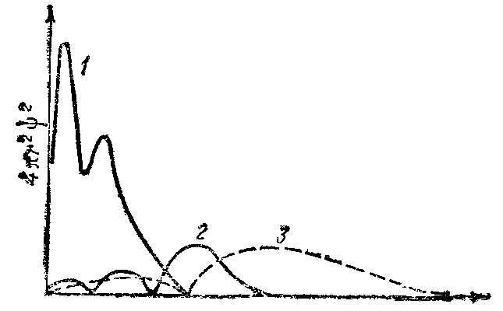

Рисунок 1 - График радиального распределения в атоме натрия: 1 – для десяти электронов K и L-слоев; 2 – для 3S-электрона; 3 – для 3Р-электрона

Какое же из возможных состояний внешнего электрона атома натрия - 3s, Зр или 3d- отвечает более слабому экранированию и, следовательно, более сильному притяжению к ядру и более низ-кон энергии электрона? Как показывает рис. 2, электронное облако Зs-электрона в большей степени проникает в область, занятую электронами K- и L-слоев, и потому экранируется слабее, чем электронное облако Зр-электрона. Следовательно, электрон в состоянии 3s будет сильнее притягиваться к ядру и обладать меньшей энергией, чем электрон в состоянии Зр. Электронное облако Зd-орбитали практически полностью находится вне области, занятой внутренними электронами, экранируется в наибольшей степени и наиболее слабо притягивается к ядру. Именно поэтому устойчивое состояние атома натрия соответствует размещению внешнего электрона на орбитали 3s.

Таким образом, в многоэлектронных атомах энергия электрона зависит не только от главного, но и от орбитального квантового числа. Главное квантовое число определяет здесь лишь некоторую энергетическую зону, в пределах которой точное значение энергии электрона определяется величиной l. В результате возрастание энергии по энергетическим подуровням происходит примерно в следующем порядке.

В многоэлектронных атомах вследствие взаимного электростатического отталкивания электронов существенно уменьшается прочность их связи с ядром. Например, энергия отрыва электрона от иона Не+ равна 54,4 эВ, в нейтральном атоме Не она значительно меньше - 24,6 эВ. Для более тяжелых атомов связь внешних электронов с ядром еще слабее.

Важную роль в многоэлектронных атомах играет специфическое обменное взаимодействие, связанное с неразличимостью электронов, и тот факт, что электроны подчиняются Паули принципу, согласно которому, в каждом квантовом состоянии, характеризуемом четырьмя квантовыми числами, не может находиться более одного электрона. Для многоэлектронного атома имеет смысл говорить только о квантовых состояниях всего атома в целом.

Однако приближенно, в так называемом одноэлектронном приближении, можно рассматривать квантовые состояния отдельных электронов и характеризовать каждое одноэлектронное состояние (определенную орбиталъ, описываемую соответствующей функцией) совокупностью четырех квантовых чисел n, l, ml и ms. Совокупность 2(2l+ 1) электронов в состоянии с данными n и l образует электронную оболочку (называемую также подуровнем, подоболочкой); если все эти состояния заняты электронами, оболочка называется заполненной (замкнутой).

**Задача**

Определить энергию активации и температуру Т3, если константа скорости К3=3,0 мин-1, при температуре Т1=9,4 °С константа скорости К1=2,37 мин-1, а при температуре Т2=14,4 °С константа скорости К3=3,2 мин-1.

Решение:

Сначала находим Т1 иТ2:

Т1 =9,4+273=282,4 К;

Т2 =14,4+273=287,4 К.

Затем по уравнению Аррениуса рассчитываем энергию активации:

Еакт = 2,303 •8,314 •282,4 •287,4 •lg((3.2/2.37)/(282.4-287.4))=40698 Дж/моль.

После этого в уравнении Аррениуса величину К2 и Т2 заменяем на К3 и Т3 и выражаем Т3:

Т3=Т1•Еакт/(Еакт-2,303 •R •Т1 •lg(K1/K2));

Т3=282,4•40698/(40698-2,303 •8,314 •282,4 •lg(3,0/2,37)) = 286,3 К = 13,3 °С

Ответ:

Энергия активации равна 40698 Дж/моль,

Температура равна 13,3 °С.

**Список литературы**

1. Карапетьянц М.X., Дракин С.И., Строение вещества, 3 изд., М., 1978.
2. Ельяшевич М.А., Атомная физика, 7 изд., т. 1-2, М., 1984.
3. http://www.xumuk.ru/
4. http://ru.wikipedia.org/